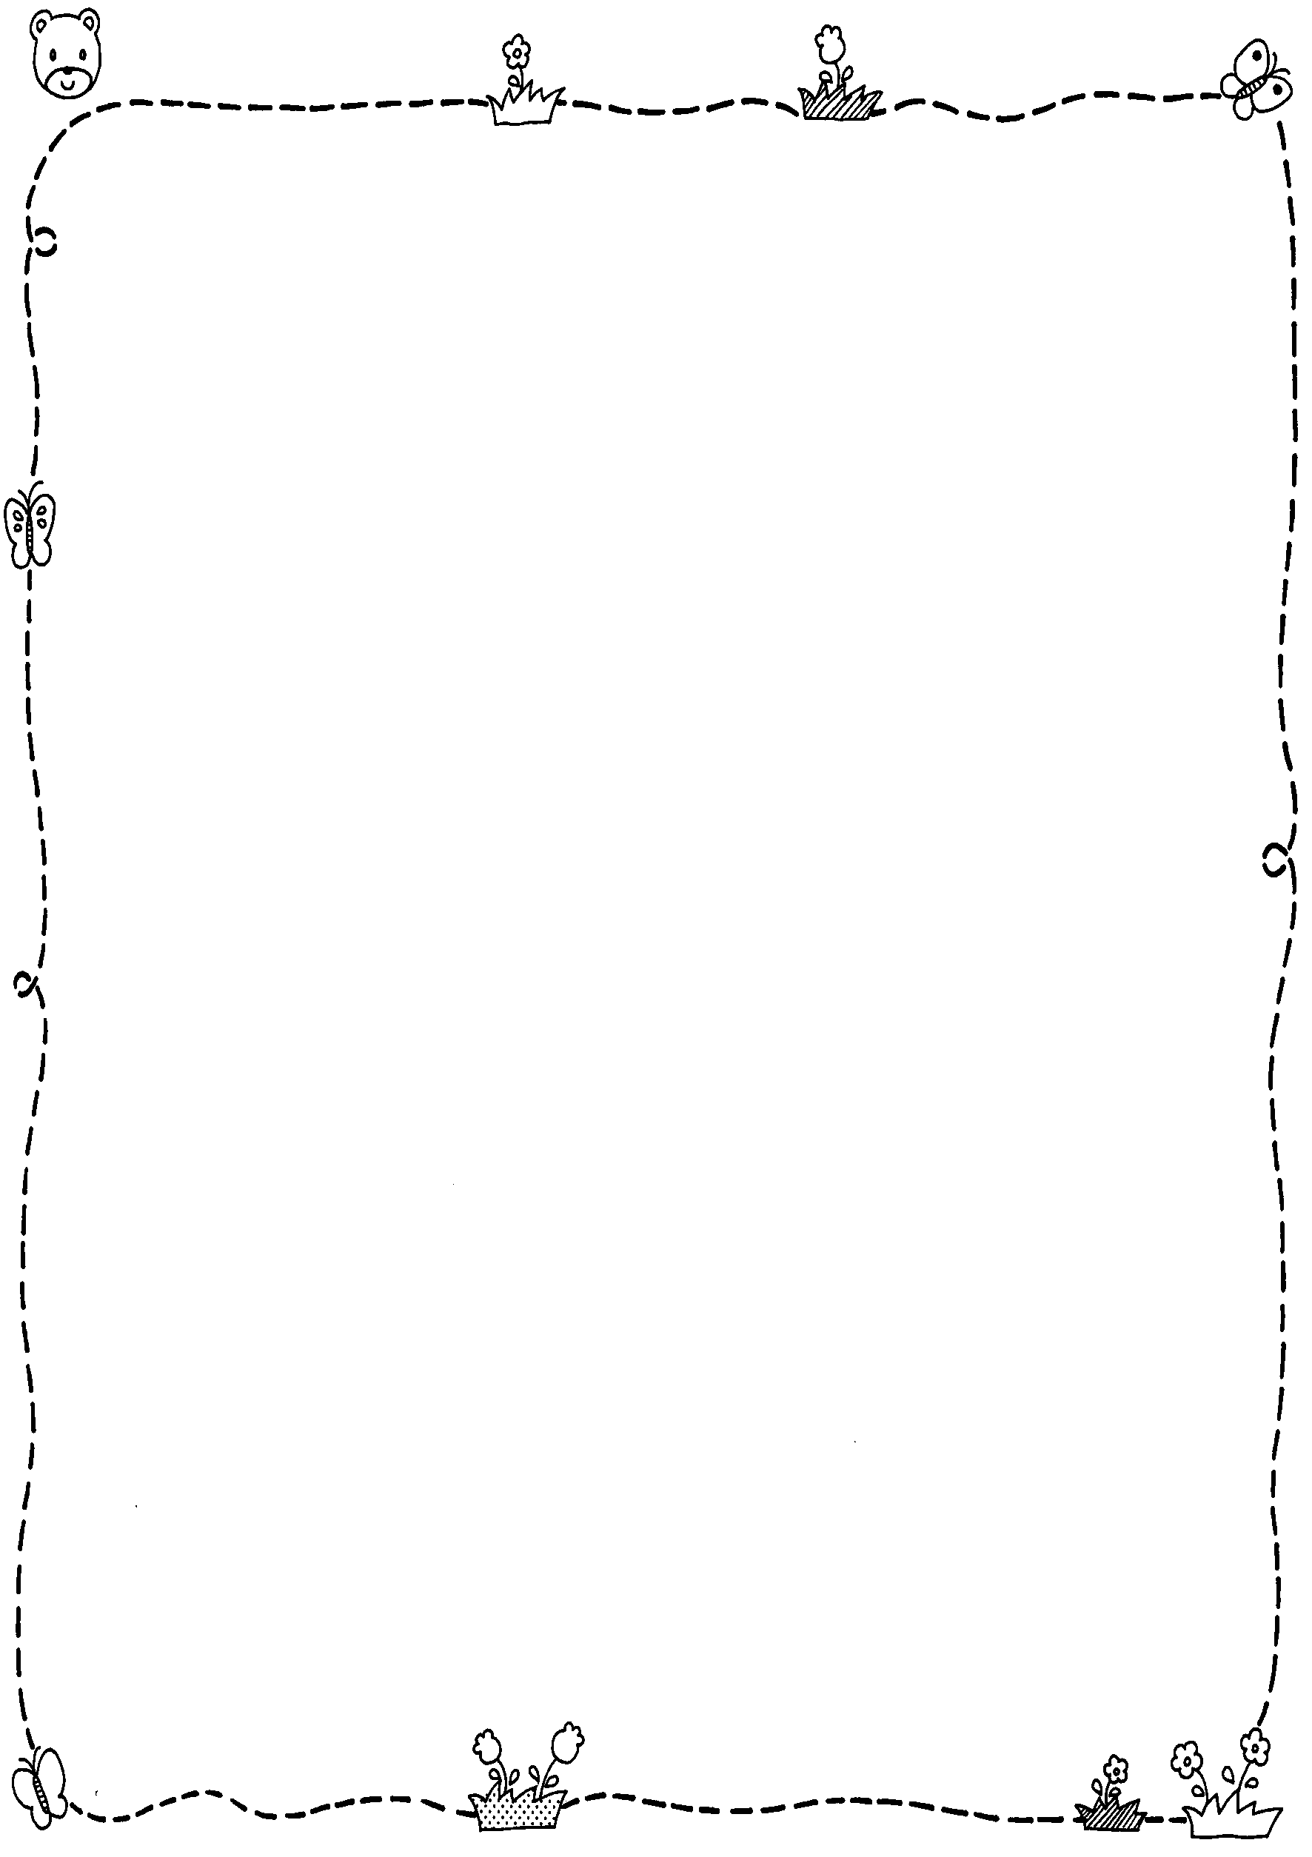
給家長的一封信
親愛的家長您好:
歡迎來到Alsa老師的英語園地，很榮幸這學年將與貴子弟一同體驗英語學習的樂趣。為了發揮最大的教學效能、讓家長們能更快的了解本學期英語課程內容，煩請您撥空細讀本封信，相信在家長的配合與支持之下英語課程能進行得更順利！謝謝您的協助！
請家長協助事項
- 課程內容
- 一年級的教材為Go Magic! 1、2(何嘉仁出版)，其中包含課本、習作及CD，每星期兩堂英語課。
- 配合教材進行字母、發音、單字及句型的教學，注重聽說讀寫各項能力之培養。
- 英語繪本教學：搭配課程主題、學生程度及閱讀護照，選擇相關之英語繪本進行共讀，並做主題學習，選讀繪本冊數將視課程進度彈性調整。
- 英語歌曲教學：介紹經典童謠及歌曲，提升學生學習興趣並強化音韻能力。
- 文化節慶活動：介紹節慶由來，搭配文化節慶內容進行體驗活動及學習課程，了解各國文化意涵並尊重文化差異。
- 評量方式
- 期中考(20%):口語測驗
- 期末考(20%):紙筆測驗
- 習作、學習單(30%):習作部分會盡量讓孩子在學校完成。
- 學習態度與課堂參與(30%)：獎章制度、隨堂練習情形 (獎章於每堂課蓋於 課本首頁，每次上課須攜帶英語課本，如未帶課本，當天所得到的課堂參與獎章不能補蓋唷！)
請家長協助事項
1. 請確認以下課堂所需文具用品:
□英語課本(Student Book) □英語習作(Workbook) □鉛筆 □尺 □橡皮擦
□彩虹筆(單枝可換色的) □英語課用品袋(已統一購買裝上課用品，往返科任教室時用)
2. 每週CD聽讀搭配學習進度，請家長協助按照每週指定進度叮嚀孩子聽讀CD複習學習內容。
3. 協助孩子將課本p.81-p.94附件拆下，並整理好放在課本最末頁的夾鏈袋中。
---------------------------------------------------------------------------------------------------------------
除此之外，還請家長鼓勵孩子在課外多方面接觸英語，這對英語能力的增進，多少有加分效果。孩子在英語學習上有任何問題，歡迎家長在聯絡簿中留言詢問，也歡迎您寄電子郵件與我溝通，我的e-mail: alsalin1018@gmail.com。

敬祝
平安 快樂
天母國小 林倩伃 老師 Alsa 敬上

